程序出处：

STM32Cube_FW_H7_V1.5.0\Projects\STM32H743I-EVAL\Examples\UART\UART_WakeUpFromStopUsingFIFO

功能：

利用UART的FIFO溢出功能来唤醒在处于停止模式中的处理器。

测试方法：

1. 按下图选M4内核的配置然后点击LOAD按钮下载M4内核的程序。

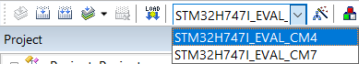

1. 按下图选M7内核的配置然后点击LOAD按钮下载M7内核的程序。

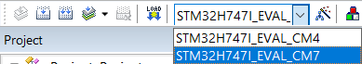

1. 通过串口线接到J3的DB9接口上或者通过USB转TTL模块接到P15的2(GND)、3(PA9_TXD)、4(PA10_RXD)脚上，串口波特率为115200，无硬件流控制。
2. 程序运行后串口调试软件(超级终端)上显示下面内容，提示发送4个字符：

Part 1: RXFIFO threshold interrupt

Waiting for characters reception until RX FIFO threshold is reached

Please send 4 bytes

1. 发送4个字符后(超级终端里直接输入4个字符)串口调试软件显示下面内容，提示发送16个字符：

Part 2: RXFIFO full interrupt

Waiting for characters reception until RX FIFO is Full

Please send 16 bytes

1. 发送16个字符后串口调试软件显示下面的内容，提示测试完成：

Proper wakeup based on RXFIFO full interrupt detection.

Example finished successfully